КОММЕРЧЕСКОЕ ПРЕДЛОЖЕНИЕ

Группа компаний ООО «МТК» совместное Российско-Китайское предприятие, занимающаяся поставкой спецтехники (бульдозеры, погрузчики, самосвалы, автокраны и др.), а так же запасных частей к ней, производства КНР. Имея большой опыт и слаженный коллектив, готова осуществить поставку спецтехники для нужд вашей организации:

Каток дорожный пневмошинный XCMG XP303
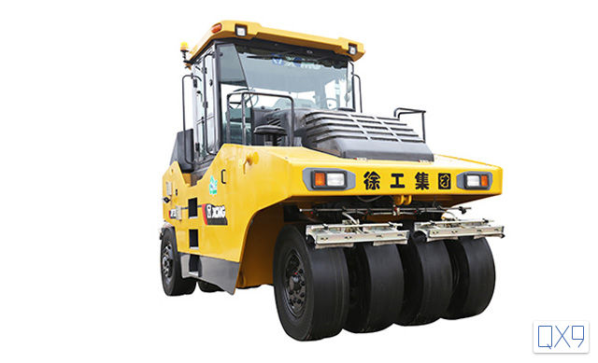
Цена с НДС 18%: 82.300$
(утилизационный сбор оплачен).
Максимальное эксплуатационная масса (кг): 30300
Дополнительный балласт воды (кг): 650
Дополнительный балласт (кг): 14500
Габаритные размеры (ДхШхВ) (мм): 5100X2466X3380
Ширина уплотнения (мм): 2360
Минимальный внешний радиус поворота (мм): 7620
Минимальный дорожный просвет (мм): 300
Осевая база (мм): 3840
Удельное давление на грунт (кПа): 250~545
Скорость передачи вперед :
передача I 0-8
передача II 0-16
передача III 17.4
Скорость передачи назад:
передача I 0-8
передача II 0-16
Теоретическим уклоном(%): 20
Размер шины: 13.00-80-20PR
Количество шин (передние/задние): 4/5
Модель двигателя: SHANCHAI SC8D175G2B1
Тип: Вертикальный, c водяным охлаждением, рядный, четырехтактный, с прямым впрыском с турбонаддувом
Тип топлива: Дизель
Номинальная мощность (кВт): 128
Номинальная скорость вращения (об/мин.): 1800
Максимальный крутящий момент/скорость вращения
(Н.м./об/мин.): 770/1800
Объем двигателя (мл): 8270
Расход топлива двигателя (г / кВт.ч):221
Доставка в любой регион
Лизинг, безналичный и наличный расчет
Полное предпродажное ТО
Гарантия от завода-производителя
НДС включен

